九年物理 第十五至十八章测试题

一、选择题（每小题3分，共30分）
1．如图1所示，下列用电器的额定电流最接近4A的是 （ D ）
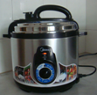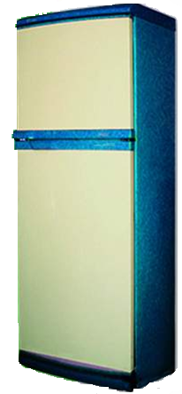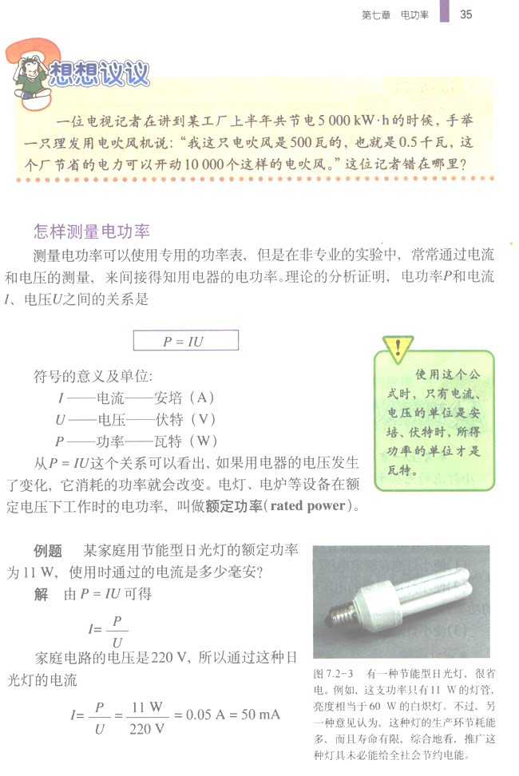
图1
A.家用电冰箱 Ｂ.电视机 Ｃ.节能灯 Ｄ.电压力锅
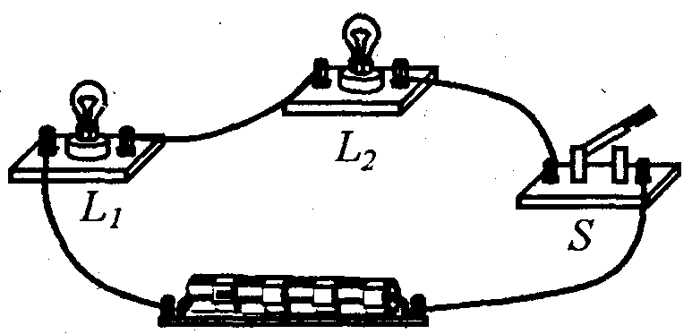
2． A、B、C、D四个带电体，已知D带正电，A和C互相排斥，C和B互相吸引，而B和D也互相排斥，则（ B ）
图2
A．A、C带正电，B带负电 B．A、C带负电，B带正电
C．B、C带正电，A带负电 D．A所带电性不能确定

3．将两只额定电压相同的小灯泡L₁、L₂串联在如图2所示的电路中，闭合开关后，发现灯L₁较亮，灯L₂较暗，其原因可能是（ C ）
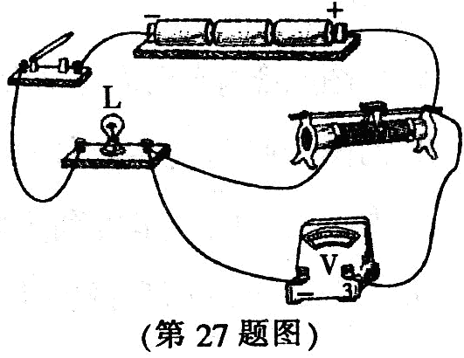
A．灯L₁额定功率较大 B．灯L₂两端电压较大
图3
C．灯L₁的电阻较大 D．通过灯L₁的电流较大
4．某同学在做“调节灯泡亮度”的电学实验时，电路如图3所示，电源电压恒为4.5V，电压表量程“0～3V”，滑动变阻器规格“20Ω lA”，灯泡L标有“2.5V 1.25W”字样(忽略灯丝电阻变化)，在不损坏电路元件的情况下，下列判断正确的是（ D ）
A.电路中电流变化的范围是0.18A～0.5A B.滑动变阻器阻值变化的范围是2.5Ω～10Ω
C.灯泡的最小功率是0.162W D.该电路的最大功率是2.25W
5．下列各用电器均标有“220V 60W”字样，它们正常工作相同的时间，发热最多的用电器是（ C ）
A．电视机 B．电风扇 C．电热毯 D．电灯
6．保密室有两把不同的钥匙，分别由两个人保管。只有当两把钥匙都插入匙孔（相当于闭合开关）电动门才会打开，单独使用某一把钥匙不能使门打开。图4中符合要求的电路是（ A ）
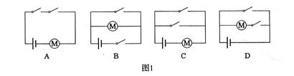
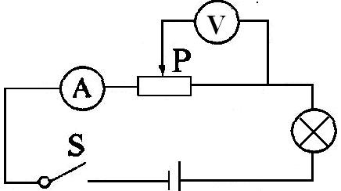

图5
图6
图4

7．如图5所示，电源电压保持不变，闭合开关后，当滑动变阻器的滑片由左向右移动时，下列判断正确的是（ A ）
A．电路消耗的总功率不变 B．电压表示数变大
C．小灯泡变暗 D．以上说法都不对
8．（多选）为了比较电阻R₁和R₂的大小，四位同学分别设计了如图所示的电路，其中可行的是（ABC ）
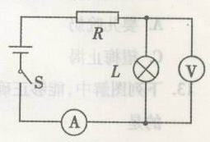
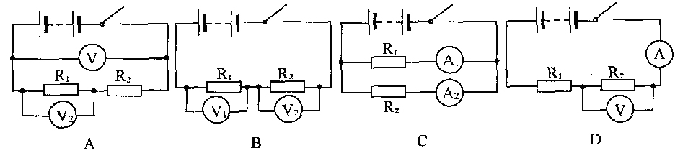
9．（多选）在如图6所示的电路中，电源电压保持不变。闭合电键S后，电路正常工作。过一会儿，灯L熄灭，两个电表中只有一个电表的示数变小，则下列判断中正确的是（ AC ）
两种灯 | LED灯 | 白炽灯
发光原理 | 二极管发光 | 钨丝高温发光
额定电压 | 24伏 | 220伏
响应时间 | 10⁻⁹秒 | 10⁻³秒
额定功率 | 12瓦 | 100瓦
A．可能性是灯L断路B．可能性是电阻R断路
C．可能是灯L短路 D．可能是电阻R短路
10．（多选）人类正面临能源危机，为选用节能交通信号灯的灯源，实验室通过实验发现，下表中的LED灯和白炽灯在正常工作时光照强度相同。有关数据如下表：请根据以上材料说明下列的说法正确的是 ( ABC )
A．在光照强度相同的情况下，LED灯不必要达到很高的温度就能发光，电能基本上不转化成内能，几乎全部转化光能，因而发光效率高；
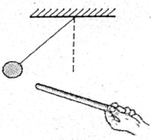
B． LED灯的额定电压低，人直接接触不会触电；
C．LED灯响应时间短，也就是从开始发光到正常发光所用的时间短；
D．LED灯额定功率小，消耗的电能肯定比白炽灯少。
二、填空题（15分）
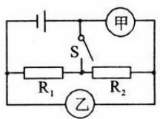
图8
1.将一用丝绸摩擦过的玻璃棒靠近一个泡沫塑料小球时，相互作用情况如图8所示，由此可知：泡沫塑料球带 正___电，这是因为 同种 电荷相互 排斥 ．
2.如图9所示，当开关S闭合后，要使电阻R₁、R₂并联，甲表是 电压表 、乙表是 电流表。(选填“电流表”或“电压表”)
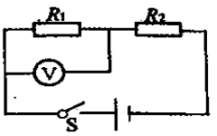
图9
3．如图10所示，开关S闭合后，电路正常工作，电压表有一定的示数。一段时间后，电压表的示数突然变为零，则故障可能是R₁ 短路 或R₂ 断路 。(填“短路”或“断路”)
4.在图11甲所示的电路中，闭合开关S后，电压表的示数为2V，两个电流表的指针指在图乙所示的同一位置。则电灯L₁中的电流I₁＝ 0.2 A，L₁的电阻R₁＝ 10 Ω，电路的总电阻R＝ 2 Ω；电灯L₁消耗的电功率P₁与L₂消耗的电功率P₂之比为 1：4 。
A
A
V
L
1
L
2
S
A
0
0
1
0
2
.
0
.
4
0
.
6
2
3
-
0
.
6
3
甲
乙
图10
图11
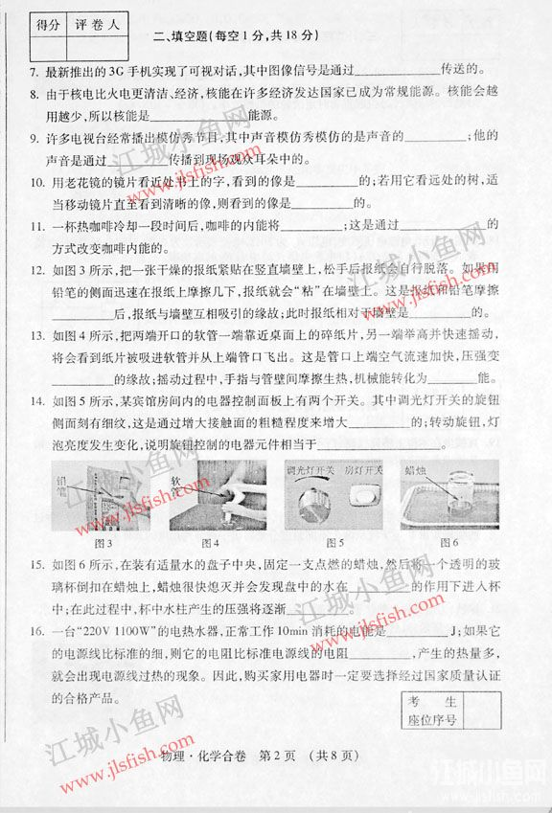
5. 将阻值分别为10Ω和30Ω的甲、乙两电阻串联后接在电源上，相同时间内，甲、乙两电阻产生的热量之比为 1：3 ；若将甲、乙两电阻并联后接在电源上，相同时间内，电流通过甲、乙两电阻做功之比为 3：1 。
6．如图12所示，某宾馆房间内的电器控制面板上有两个开关 。其中调光灯开关的旋钮侧面刻有细纹，这是通过增大接触面的粗糙程度来增大 摩擦 的；转动旋钮，灯泡亮度发生变化，说明旋钮控制的电器元件相当于 一个滑动变阻器 。
图12

三、作图题（5分）
1．请根据图13甲的实物连接图，在图11乙的虚线方框内画出对应的电路图．

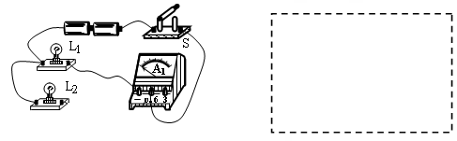
图13
甲
乙
L₁
A₁
L₂

四、计算题（20分）
1．如图14甲电路所示，电源电压为9V且保持不变，小灯炮标有 “6V 6W”的字样，小灯泡的电流随电压的变化曲线如图乙．求：
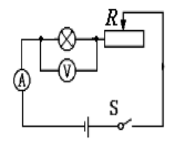
甲
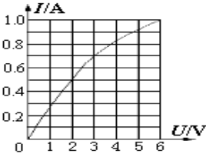
乙
（1）小灯炮正常发光时电阻为多少欧?
（2）当电流表的示数为0.7A时，小灯泡的电功率为多少瓦?
（3）当电压表的示数为2V时，整个电路10s内消耗的电能是多少焦？

解：1）R_{L}=U_{L}²/P_{L}=(6V)²/6W=6Ω
2)P_{实}=U_{实}*I_{实}=3V*0.7A=2.1W
3)电压表示数为2V时，
由图可知此时电路中的电流为0.5A,
则：W=UTt=9V*0.5A*10s=45W

图14

2.某学校为了给蓄水塔抽水，新买了一单相螺杆自吸泵，其铭牌上的部分参数如下表：(吸程是指水泵到水面的距离；扬程是指水能被抽到的最高点到水面的距离)
型号 ZGD | 扬程 50m
吸程 20m | 电压220V
频率50Hz | 功率1.5kW
流量8m³/h | 绝缘E级
(1)该铭牌中有一个参数是明显错误的，请你指出来，并通过计算加以说明.
(2)该水泵连续正常抽水1h，把水抽高了50m，水泵对水做了多少功？此时水泵的效率是多少？(一个标准大气压的值为1.013×10⁵Pa, g取10N/kg)
答：(1)错误的参数是：吸程 20m
一标准大气压能把水压上的高度h=
==10.13m ＜20m
(2)水泵1h抽水体积V=8m³
水泵1h抽水质量m=ρV=1.0×10³kg/m³×8m³=8×10³kg
水泵抽水1h对水做的功W=Gh=mgh=8×10³kg×10N/kg×50m=4×10⁶J
水泵抽水1h消耗的电能W′=Pt=1.5×10³W×3600s=5.4×10⁶J
水泵的效率η=×100%=×100%≈74.1%
评分意见：有其它合理答案均参照给分.

五、探究题(15分)
1．小明设计了一种测量未知电阻R_{x}的实验方案，并选择了合适的器材，测量电路如图15
所示，电源电压恒定，滑动变阻器最大阻值未知，在A、B两点间接入的元件每次只能是电阻箱或未知电阻Rx
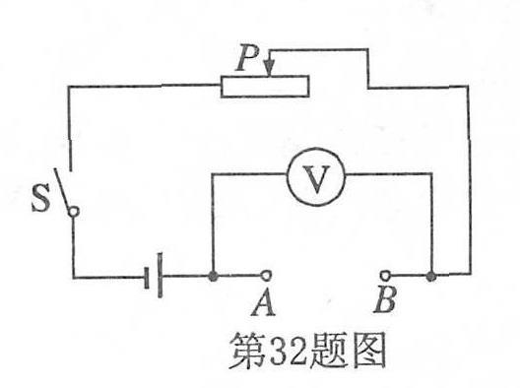
(1)请你帮他完成相关实验内容：
①将 未知电阻Rx 接入A、B两点间；
②闭合开关，移动滑动变阻器滑片到某一合适位置时，
记下 电压表示数U ；
③断开开关，取下A、B间的元件，将 电阻箱 接在A、B
两点间；
图15
④闭合开关，调节 电阻箱 ，使 电压表示数仍为U ；
⑤读出 电阻箱的示数 ，即可知道Rx的阻值．
(2)小明测量电阻R，的方法，在科学研究中经常用到，下面四个研究实例中，采用这种研究方法的是 C .
A．力是看不见的，可以通过力的作用效果认识它
B．根据磁铁吸引大头针多少判定磁铁磁性的强弱
C．用总电阻表示同一段电路中串联的两个电阻
D．用磁感线的疏密程度表示磁场的强弱
2．如图16所示，是测定额定电压为“2.5V”小灯泡电功率的实验。
（1）完成实物电路的连接。
（2）开关闭合前，将滑动变阻器的阻值调到最大是为了 保护电路 。
（3）检查电路连接无误后，闭合开关发现灯泡不亮，电压表有示数，电流表无示数，造成这种故障的原因可能是 灯泡断路 。
（4）排除故障后，测得数据如下表所示，完成表中空格，小灯泡的额定功率是0.75 W。
（5）测出功率后，又算出小灯泡在不同电压下的电阻值，发现电压升高时电阻变大，其主要原因是 灯丝温度升高 。
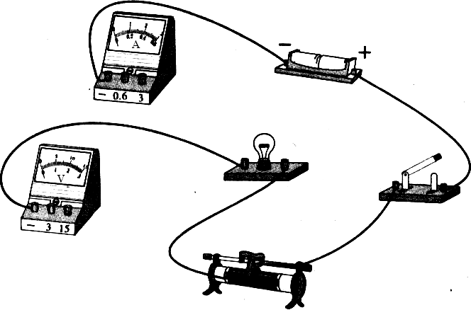
次数 | / V | /A | / W | 亮暗
1 | 1.5 | 0.2 | 0.3 | 较 暗
2 | 2.5 | 0.3 |  | 正常发光
3 | 3 | 0.32 | 0.96 | 较亮

图16

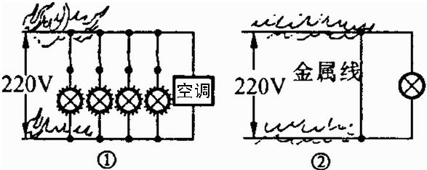
3．暑期持续的“桑拿天”，居民家里的空调、电扇都闲不住，导致电路火灾时有发生，火警电话不断，消防车拉着警笛呼啸而出，赶往火灾现场，调查发现，起火原因如出一辙：电线超负荷使电线内的金属导线发热引燃了外面的绝缘皮.根据学过的物理知识回答：
图17
（1）“超负荷”是指如图17所示 ① (选填“①”或“②”)中所示情况；
（2）使火灾发生的理论依据可以用焦耳定律的公式 Q=I^{２}Ｒt 来解释；

